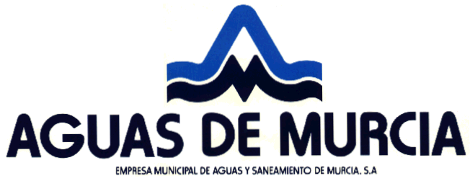

DECLARACIÓN ANUAL DE VERTIDOS

(MODELO SIMPLIFICADO)

RAZÓN SOCIAL: Introduzca la razón social de la empresa
Nº PÓLIZA: Introduzca el Nº de Póliza o Nº de Contrato
AÑO: Recuerde que la DAV del año en curso se cumplimenta con los datos del año anterior

Reglamento Municipal del Servicio de Alcantarillado y Desagüe de Aguas
Residuales de Murcia, B.O.R.M. nº 154 de fecha 7 de julio de 1986

1. DATOS GENERALES
RAZÓN SOCIAL: Introduzca la razón social de la empresa
CIF: CIF de la empresa | ACTIVIDAD (C.N.A.E.): Código CNAE de la empresa
DIRECCIÓN: Introduzca la dirección fiscal de la empresa
POBLACIÓN: Introduzca la población
TELÉFONO: Teléfono de contacto |  | email: Dirección de correo electrónico
2. PROCEDENCIA DEL AGUA
Nº PÓLIZA: Introduzca el número de póliza o contrato
NOMBRE ABONADO: Introduzca el titular de la póliza
VOLUMEN ANUAL SUMINISTRADO (m³): Introduzca los m³ totales abastecidos en el año
3. CARACTERIZACIÓN GENERAL DEL VERTIDO
ORIGEN DEL VERTIDO:
DEPURACIÓN ☐ PROCESOS ☐ LIMPIEZA ☐ REFRIGERACIÓN ☐ SANITARIOS ☐
OTROS: Introduzca otro origen distinto
VOLUMEN ANUAL DE VERTIDO (m³): Introduzca los m³ totales vertidos durante el año
ARQUETA DE REGISTRO PARA LA TOMA DE MUESTRAS:
NO DISPONE DE ARQUETA☐ ARQUETA EXTERIOR ☐ ARQUETA INTERIOR ☐
4. SISTEMAS DE PRETRATAMIENTO Y/O DEPURACIÓN
ARQUETA DE DECANTACIÓN ☐ SEPARADOR DE HIDROCARBUROS ☐ FILTRACIÓN ☐
OTROS: Introduzca otros tratamientos
5. RESIDUOS
IDENTIFICACIÓN |  |  |  | GESTOR AUTORIZADO
☐ Aceites usados |  |  |  | Introduzca nombre del gestor
☐ Filtros usados |  |  |  | Introduzca nombre del gestor
☐ Baterías de plomo |  |  |  | Introduzca nombre del gestor
☐ Disolventes y mezclas de disolventes |  |  |  | Introduzca nombre del gestor
☐ Residuos de pintura o barniz que contienen disolventes |  |  |  | Introduzca nombre del gestor
☐ Líquidos de frenos |  |  |  | Introduzca nombre del gestor
☐ Anticongelantes que contienen sust. peligrosas |  |  |  | Introduzca nombre del gestor
☐ Absorbentes y trapos contaminados por sust. peligrosas |  |  |  | Introduzca nombre del gestor
☐ Envases que contienen restos de sust. peligrosas |  |  |  | Introduzca nombre del gestor
☐ Aceites de separadores agua/aceite |  |  |  | Introduzca nombre del gestor
☐ Lodos acumulados en decantadores |  |  |  | Introduzca nombre del gestor
Otros: Introduzca cualquier otro tipo de residuo |  |  |  | Introduzca nombre del gestor
(Adjuntar Documentos de aceptación de residuos por gestor autorizado, así como Documentos de
control y seguimiento de los residuos peligrosos declarados en este apartado)
OBSERVACIONES:
Introduzca cualquier observación que considere pertinente
El abajo firmante declara bajo su responsabilidad que todos los datos aportados a esta declaración son ciertos, y para que así conste firma la presente en lugar y fecha indicada.
Murcia, a Haga clic aquí para escribir una fecha. |  |  | Firmado: Introduzca nombre del firmante

